Додаток

до рішення Київської міської ради

від _____________ № _____________

**План-схема**

**до дозволу на розроблення проєкту землеустрою щодо відведення земельної ділянки**

|  |  |
| --- | --- |
| клопотання | **від 16.10.2024№ 689040190** |
| кадастровий номер земельної ділянки | **8000000000:79:144:0043** |
| юридична особа | **ТОВАРИСТВО З ОБМЕЖЕНОЮ ВІДПОВІДАЛЬНІСТЮ «ДК ІНВЕСТСИСТЕМ»** |
| адреса земельної ділянки | **м. Київ, р-н Голосіївський, просп. Лобановського Валерія, 190** |
| вид землекористування | **оренда** |
| заявлене цільове призначення | **для будівництва та обслуговування адміністративних будинків, офісних будівель компаній, які займаються**  **підприємницькою діяльністю, пов’язаною з отриманням прибутку** |
| площа | **0,0619 га** |

**[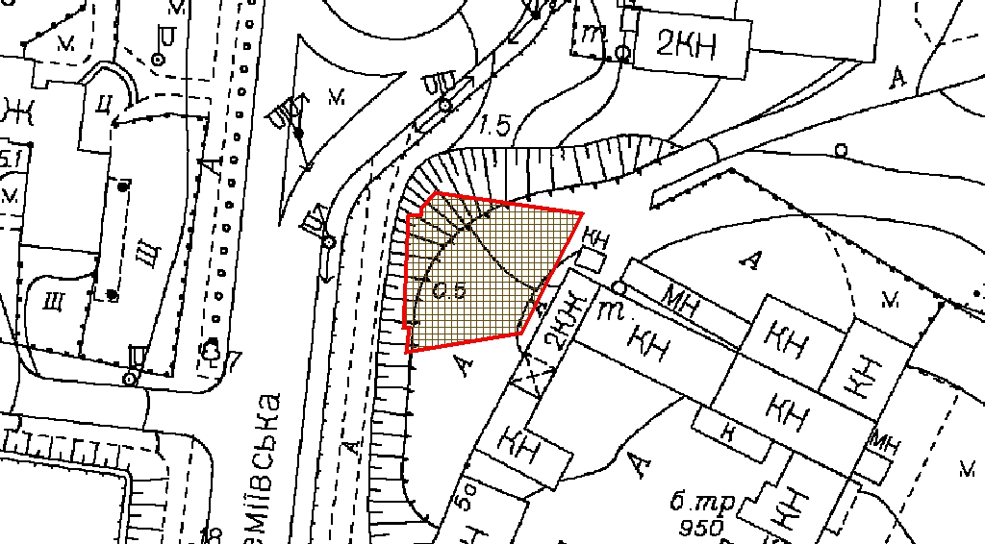](plan_schema)**

|  |  |
| --- | --- |
| Київський міський голова | Віталій КЛИЧКО |